« Люди делают друг для друга то, что умеют и могут.
Врач хочет, чтобы все были здоровы.
Учитель хочет, чтобы все всё знали.
А библиотекарь хочет, чтобы все научились читать,
вырастить ребенка без участия, без влияния книги-
невозможно.»

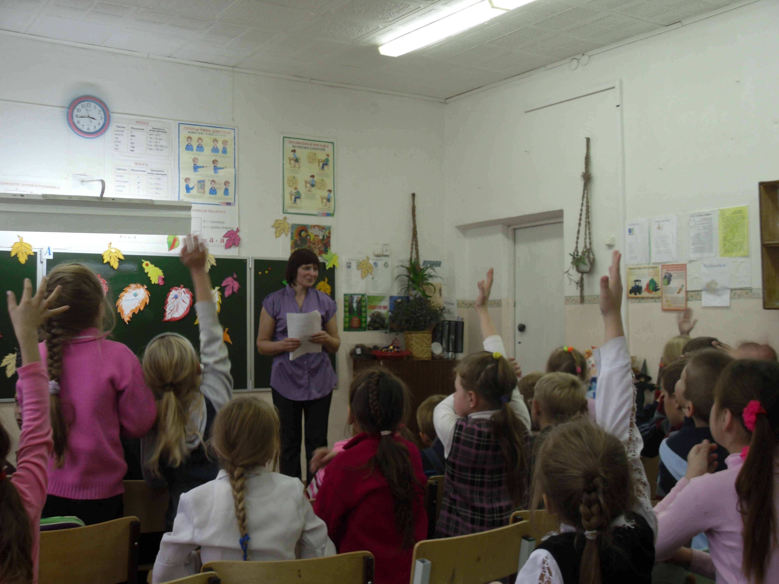

Здравствуйте, я Максимова Екатерина Владимировна, хочу поделиться своим опытом работы, и хотя мой опыт школьного библиотекаря еще очень и очень мал, я всего полгода работаю в этой новой для меня должности, но мне очень хочется верить, что моя работа очень значима для нашей школы, для наших детей и наших учителей. Моя работа началась с изменения меня самой, я хотела разобраться, что же это такое быть библиотекарем. Никогда не работав в библиотеке, сначала мне было очень не просто, но я точно знала, что я справлюсь. Я погрузилась в библиотечный фонд с головой, хотелось пересмотреть каждую книгу, потрогать её, положить на полках так, чтобы их легко можно было найти. Поэтому первое, что мне нужно было сделать - это пересмотреть весь фонд художественной литературы, разложить его по тематике и алфавиту, тоже я проделала с учебниками, разложив их по классам и предметам, а всю методическую литературу разобрала по предметным рубрикам. Перебирая книги, я поняла, накопилось много ветхой литературы и устаревших учебников, и я стала подготавливать списки на списание. На первом этапе мне очень помогли курсы (в«Красноярском краевом институте повышения квалификации и профессиональной переподготовки работников образования» по теме: «Деятельность библиотекаря в контексте образовательных задач общеобразовательного учреждения») , на которых я отучилась, а еще мне помогали учителя нашей школы и библиотекари других школ района. Казалось бы абсолютно незнакомые люди, но никто, никогда ни отказал в помощи. И самое главное, я поняла - работа школьного библиотекаря заключается не только в выдаче учебников и нужных книг. Теперь я знаю библиотека – это центр информационных ресурсов, это работа с читателями, пропаганда здорового образа жизни, нравственное воспитание, работа с детьми группы риска, помощь в подготовке мероприятий и проведение их, выставка книг, газет и журналов, а библиотекарь - это мостик, который связывает все это с нашими читателями. И в тоже время я понимаю, что чтение книги отходит на задний план, а мне хочется, чтобы ко мне в библиотеку ходили и школьники и учителя. Поэтому при составлении плана работы учитывала график проведения тематических недель предметников (выставка книг по предметам), проведение открытых уроков (выставка книг). Научить читать - значит научить думать, и я стараюсь привить детям любовь к чтению. Прочел новую книгу - встретился с другом. После объявления конкурса на «Самый лучший читающий класс» и «Самый читающий ученик», учащиеся начальной школы стали частыми гостями в библиотеке, а еще чтобы привлечь начальные классы в библиотеку постоянно знакомлю их с новыми книгами, проводим акцию «Книжкина больница», вместе с классными руководителями учим детей бережно относиться к книгам, знакомлю с правилами поведения в библиотеке. При библиотеке работает кукольный театр, через постановку сказки я хочу научить детей культуре, традициям, чтению. Одни, посмотрев сказку, идут за книгой, чтобы самому прочитать ее. Другим, чтобы сыграть роль, тоже нужно прочитать текст. В кукольный театр также стараюсь привлечь детей из группы риска. Хочется как то заинтересовать, привлечь ребят в библиотеку, поэтому проведя опрос среди учеников мы выбрали совет библиотеки и уже вместе с советом мы проводим тематические книжные выставки, выставки к знаменательным датам, делаем обзор литературы, выбрав что-то интересное из жизни писателей, будь то советские или русские классики, мы готовим небольшое выступление на школьной линейке и выпускаем библиотечную газету «Жизнь замечательных людей». Мне кажется, что дети в нашем мире интернета и электронных игр мало что знают о жизни писателей, а мне хочется рассказать им хоть немного, хоть самое интересное и в тоже время я сама учусь, узнаю, вспоминаю. В школе регулярно проводятся рейды по проверке учебников, выпускаем красочные бюллетени, поощряем тех, у кого учебники в хорошем состоянии. текст Мы приняли участие в региональном конкурсе «Мой сказочный край», также мы участвуем в региональных конкурсах «Мой автор», «Космос-Россия-Мир», «Золото, золото сердце народное». В наше непростое время, когда у ребят так много соблазнов нужно не забывать, что мы взрослые, должны постоянно напоминать им о здоровом образе жизни, поэтому библиотека приняла участие в двух мероприятиях пропагандирующих здоровый образ жизни и провела две выставки на эту тему, одна выставка «У опасной черты!» действует постоянно, мы выпускаем листовки, способствующие здоровому образу жизни. Также в планах библиотеки провести мероприятие «Вредным привычкам нет!» Провели две игры- викторины: среди 1-4 классов на тему «Здравствуй, осени пора!» и среди 5-7 классов на тему «По стране осени!» Также библиотека приняла участие проведении тематической недели «Богат и могуч русский и английский язык». Для проведения таких мероприятий я помогаю учащимся подобрать материал для сочинений, проведения конкурсов и викторин. Приняли участие в подготовке праздника «День матери», выпустили газету. В рамках « Недели безопасности» выпустили газету и провели выставку книг. С учениками начальных классов провели мероприятие «добрые руки». Конечно, такого опыта маловато, чтобы делиться и я скорее делилась не опытом работы, а своими достигнутыми результатами. И чтобы накопить побольше опыта и знаний, я обучаюсь на разных курсах, поэтому совсем недавно я приняла участие в семинаре «Педагогическая поддержка в развивающем обучении». Чем больше знаний будет у меня, тем больше я смогу их отдать детям. Моя задача помочь привить нашим школьникам любовь к книге, к чтению, через книги научить их культуре, традициям, доброте, уважению, потому что ум без книги, как птица без крыльев.

